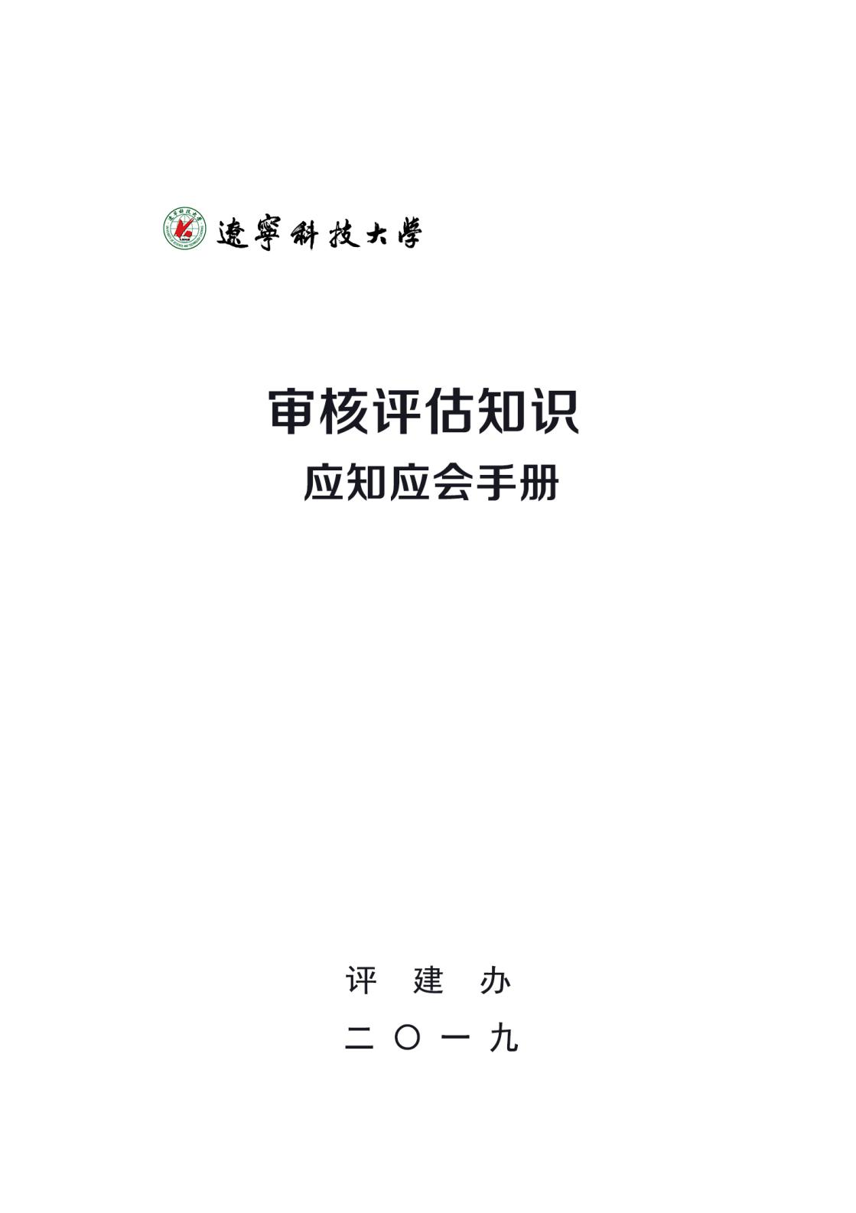
目录
审核评估基础知识 1
1. 什么是审核评估 1
2. 审核评估的指导思想 1
3. 审核评估的原则 1
4. 审核评估的理念 2
5. 审核评估的对象 2
6. 审核评估的范围 3
7. 审核评估的重点 3
8. 审核评估的程序 3
9. 评估专家常用的考察方法 5
10. 审核评估结果的运用 7
11. 我们应该以怎样的心态做好审核评估工作 8
教师与审核评估 9
1. 教师在评估工作中应该怎么做 9
2. 教师与评估专家接触的场合一般有哪些 10
3. 专家听课过程中,重点关注教师的哪些方面 11
4. 教师访谈或座谈中可能涉及哪些内容 11
学生与审核评估 13
1. 评估对学生有何影响 13
2. 学生应该怎样积极参与学校的迎评工作 13
3. 学生与评估专家接触的场合一般有哪些 15
4. 在学生访谈中，专家可能关注哪些情况 16
5. 学校为学生提供的服务有哪些 17
6. 学生应注意的礼仪规范有哪些 17
7. 学生访谈或座谈中可能涉及哪些问题 17

审核评估基础知识

什么是审核评估
审核评估是依据参评高校自身设定的人才培养目标，来评价学校人才培养目标与效果的实现情况。
审核评估主要看参评高校是否达到了自身设定的目标，国家不设统一的评估标准，结论不分等级，形成写实性审核报告。审核评估的目的是引导学校建立自律机制，强化自我改进，提升办学水平和教育质量。

审核评估的指导思想
审核评估的指导思想可以概括为“一个坚持、两个突出、三个强化”。坚持“以评促建，以评促改，以评促管，评建结合，重在建设”；突出内涵建设，突出特色发展；强化办学合理定位，强化人才培养中心地位，强化内部质量保障体系建设。

审核评估的原则
审核评估坚持以下六项原则：一是主体性原则，注重以学校自我评估、自我检验、自我改进为主，体现学校在人才培养质量中的主体地位。二是目标性原则， 注重以学校办学定位和人才培养目标为导向，关注学校目标的确定和实现。三是多样性原则，注重学校办学和人才培养的多样化，尊重学校办学自主权和自身特色。四是发展性原则，注重学校内部质量标准和质量保障体系及其长效机制的建立，关注内涵的提升和质量的持续提高。五是实证性原则，注重依据事实做出审核判断，以数据为依据、以事实来证明。六是客观性原则，采取线上与线下相结合、集中与分散相结合、校内与校外相结合的“三结合”审核方式，以数据定量分析、事实定性判断、证据合理采信的综合评估方式进行，最大限度地保证审核评估的客观性和公正性。

审核评估的理念
审核评估的理念是“对国家负责，为学校服务”和“以学校为主体，以学生发展为本位”。

审核评估的对象
普通高等学校本科教学工作水平评估获得“合格”
及以上结论的所有高校。

审核评估的范围
主要包括学校的定位与目标、师资队伍、教学资源、培养过程、学生发展、质量保障、服务辽宁以及学校自选特色等方面。

审核评估的重点
审核评估的重点是对学校教学工作的“五个度”进行评价。一是培养目标与培养效果的达成度；二是办学定位和人才培养目标与国家和地方经济社会发展需求的适应度；三是教师和教学资源条件的保障度；四是教学和质量保障体系运行的有效度；五是学生和社会用人单位的满意度。

审核评估的程序
① 学校自评。参评学校根据《普通高等学校本科教学工作审核评估方案》及上一次本科教学工作评估存在问题的整改情况，结合自身实际，认真开展自我评估，按要求填报本科教学基本状态数据，在此基础上形成《自评报告》，同时提交各年度《本科教学质量报告》。
② 专家进校考察。审核评估组织机构对参评学校提供的本科教学基本状态数据进行分析，形成数据分析报告。评估专家组在审核参评学校《自评报告》、《本科教学质量报告》及《教学基本状态数据分析报告》的基础上，通过查阅材料、个别访谈、集体访谈、考察教学设施与公共服务设施、观摩课堂教学与实践教学等形式，对参评学校的教学工作做出客观评价，形成写实性《评估专家组审核评估报告》。
③ 结论审议与审核报告发布。各省（区、市）教育行政部门和教育部评估中心，按年度将所组织的审核评估情况形成总结报告。教育部评估专家委员会对年度评估结果进行审议，公布审议结果。教育部评估中心和各地教育行政部门分别发布参评高校的审核评估报告。
④ 持续改进。参评学校要根据审核评估中提出的问题及建议进行整改。有关教育行政部门应对评估学校的整改情况进行指导和检查，并在政策制定、资源配置、招生规模、学科专业建设等方面予以充分考虑，促进学校教学质量不断提高。

评估专家常用的考察方法
① 深度访谈。深度访谈是评估中的重要环节，评估专家通过有目的、有计划地与参评学校有关人员进行深入交谈，获取评估信息，对专家印证参评学校存在的问题、了解问题的性质与程度、分析问题的成因等均有重要作用。访谈对象包括校领导、中层干部、教师、学生、校外实习实训基地人员、用人单位人员。访谈形式以一对一的访谈为主，访谈范围实现校领导全覆盖、教学单位全覆盖、职能部门全覆盖。
② 听课看课。听课看课是课堂教学和实践教学的主要考察方式，目的是通过实地听课(看课)了解教师的教学水平、教学方法、教学内容和教学状态，了解学生的听课状态、师生互动情况、教材的选用、实验情况以及现代化教学手段的使用及效果等，对课堂教学质量做出评价，并对提高课堂教学质量提出建议。专家听课看课的方式及时间比较灵活，可能完整听完一节课，也可能根据需要短暂听课（如 10 分钟），还可能在教学场所以不进入教室的方式随时巡视教师课堂教学。每位专家听课看课总门数不会少于 3 门。
③ 校内外考察走访。校内外考察走访是对参评学校校内教学单位、职能部门和校外实践教学基地、用人单位的考察。着重看学校的中层、基层是如何做的，效果如何，是否能与学校的办学定位和人才培养定位相适应，人才培养质量是否有保证，是否能满足学生成人和成才的需要。不仅会考察学校精心准备的项目，还会查看常态化的重要项目。对外部用人单位的考察，主要了解学校毕业生在单位的表现，听取用人单位的评价，了解合作教育的情况等，考察学校人才培养目标与社会需求的适应度和用人单位的满意度。校内考察走访重点了解教学设施和公共服务设施，如图书馆、实验室、实习基地、体育场馆等在人才培养上的使用情况。
④ 文卷审阅。文卷审阅是对教学档案、支撑材料、毕业设计（论文）、试卷、人才培养方案等的查阅，是求证参评学校工作效果的过程。对参评学校教学材料的审阅，是考察教师教学效果、学生学习效果以及教学管理状况的最直接、最主要的手段。每位专家一般调阅 3 个以上专业的毕业设计（论文），不少于 3门课程的试卷和试卷分析报告。论文重点关注选题、过程指导、成绩评定是否规范到位。试卷重点关注命题、成绩评定是否科学合理，关注试卷分析是否到位， 是否有反馈改进机制。
⑤ 问题诊断。在考察过程中，评估专家一般采用兼听并收法、主线贯穿法、弱项核实法、上下贯通法，了解、发现问题，同时查找、分析问题的成因， 给出破解问题的良方。
⑥ 沟通交流。评估专家会采取各种形式与参评学校领导、教师、学生、管理人员、用人单位等进行沟通交流。

审核评估结果的运用
对于无故拖延、不按时参加评估，或者在评估中敷衍塞责、应付对待，或者评估整改工作措施不力、效果不明显的高校，省教育厅将提出通报批评，并约谈学校主要领导，同时影响当年绩效管理考核结果，减少本科招生计划，限制教学改革与建设项目及相关重大项目的申报。

我们应该以怎样的心态做好审核评估工作
一是平常心、正常态；二是学习心、开放态。

教师与审核评估

教师在评估工作中应该怎么做
（1）要认真学习评估工作文件，深入了解本科教学工作审核评估的方针、目的、意义和具体要求，用评估标准规范教学行为、指导教学工作，按照学校的统一部署，高质量地做好评建工作。
（2）要严格按照学校教学规范要求，严把教学质量，认真做好日常各项教学工作。
A：要把主要精力投入到教学工作中来；要主动研究教学，形成自己的教学风格和特色；要关爱学生、热爱教学、尽职尽责、倾情奉献。
B：要主动学习教育理论，创新教育教学观念，改革教学方法，提高教学效果。
C：要正确处理教学与科研的关系，以科研促进教学。
D：要积极参与教学建设，为学校发展贡献力量，积极投入到专业建设、课程建设、教材建设、实验室建设、实践教学基地建设和院（系）与学校发展中来。
E：高度重视试卷和毕业设计（论文）各环节的工作。试卷命题、批阅试卷、统计分数、成绩录入、送交试卷；论文选题、中期检查、论文评阅、论文答辩、成绩评定、论文归档、指导记录等各个环节都要按照学校评建工作要求高质量地做好。
（3）认真总结本人几年来的教学工作，按时提供有关评估工作所需要的基础材料。
（4）要准备随时参加评估专家组指定的有关问卷调查和组织召开的座谈会等活动，并在各项活动中发扬实事求是和兴校爱校精神。
（5）每位教师都应做好迎接专家听课的准备。要严格按照评价指标体系的要求，切实加强课堂教学。

2. 教师与评估专家接触的场合一般有哪些
（1）专家到教室听课。与教师的互动、对教师的评价。
（2）专家召开教师座谈会。
（3）个人访谈。专家根据学校提供的教师名单，随机抽取教师进行一对一访谈。
（4）校园公共场合与评估专家路遇。
3. 专家听课过程中，重点关注教师的哪些方面
（1）教师的教学准备“五带”（教学大纲、教案、授课计划、课堂教学管理手册、教材）、教学效果、教师形象、师生互动。
（2）学生的课堂记录、课程认同、学习效果。
（3）现代化教学手段的使用及其效果。

4. 教师访谈或座谈中可能提及的问题包括哪些
（1）你是否了解本学院和所属学科专业的培养目标和
培养方案？
（2）你是否将主要精力投入本科教学？
（3）你是否将自己的科研资源向本科生开放并将最新
研究成果及学科前沿知识融入课程教学内容中？
（4）你是否参与实践教学？
（5）你有没有参加教学研究、教学改革,取得什么成
果？如何评价学校及学院教学改革？
（6）你是否有在职进修、提升学历及国内外学术交流
等方面经历？
（7）你如何评价学校关心与促进教师职业发展方面的
工作？
（8）你对学校及学院的本科教育教学工作有什么的意
见和建议？
（9）你是否参与学生指导工作？工作中如何指导和帮
助学生成长成才？
（10）你所讲授的课程采取什么形式考试？
（11）你是否让学生课前清楚地了解课程教学大纲、
授课计划及基本要求？
（12）你对学校加强师德师风建设有什么意见和建
议？

学生与审核评估

评估对学生有何影响
（1）评估的最大受益者是广大学生。
（2）评估将进一步促使高校加大本科教学的投入，改善校园环境，加强教学管理，保证教学质量。
（3）评估将进一步促进学校加大师资力量建设、课程建设、学风建设的力度，促进学校提高办学硬件和育人环境，广大学生将会得到更优质的教育。

2. 学生应该怎样积极参与学校的迎评工作
全校学生要认识到自己是评估的最大受益者。积极参与到学校各项迎评活动中去，从我做起，从现在做起，努力展示良好风采。具体来说：
（1）上课状况优良。准时上课，无迟到、早退和旷课现象；上课必须带课本、笔记本和笔，做好笔记；认真听课，杜绝随意说话、打瞌睡、吃东西、接打电话、玩手机等行为。
（2）自习情况良好。无课的同学主动到无课教室、图书馆、实验室、机房学习或自习，确保学习场所人员饱满；能自觉完成作业和其他课外学习任务。
（3）行为文明、形象端庄。学生在校园内全部要举止文明，穿着大方得体；男女交往文明、有度、举止文雅；学习场所无抽烟、乱扔垃圾、大声喧哗、打闹等；出入楼门、上下电梯文明礼让；就餐自觉排队，无铺张浪费现象。
（4）努力打造“文明宿舍”，做到宿舍文明卫生、无杂物堆积、被服叠放整齐等。
（5）全面了解评估知识。努力学习《本科教学工作审核评估应知应会手册》，每位学生都要准确掌握评估的基本知识。
（6）对学校有高度的认同感。对校史有清楚的了解，知道学校的办学指导思想、目标定位、优势特色和工作亮点，要有“校兴我荣，校衰我耻”的主人翁意识和责任感。
（7）在校园内遇见专家时要主动问好、文明礼让；专家在课堂、食堂、寝室、图书馆等场合询问时要积极作答，参加座谈会时要积极发言。
（8）了解和专家接触的各种方式。通过宣讲和学习指导，学生对专家进校听课、抽测、座谈、就餐、观看演出、走访宿舍、随机交流等要有充足的准备。
（9）对专家的问题，应对不慌张，回答问题能结合学校和自身特点，有思想、深度和内涵，对于学校的特色、亮点、优势正面客观宣扬；对于不足要从大局出发，回答问题要从建设性意见和加强提高的角度入手，而不能一味的否定和发牢骚。

3. 学生与评估专家接触的场合一般有哪些
（1）专家到教室听课。与学生交谈、察看作业本、了解学生是否专心听课、与教师的互动、对教师的评价。
（2）专家召开学生座谈会。了解学生对学校、学院的意见和建议，对专业建设、个人发展的看法，了解学生对学校资源的利用情况。
（3）专家到学生食堂就餐或考察。了解学校后勤和学生生活情况，察看学生饮食礼仪，如排队、餐具的回收等。
（4）专家察看学生晨读、晨练和早、晚自习情况。专家到运动场、教室、图书馆察看。
（5）专家察看学生宿舍。了解学生卫生、用电、生活情况。
（6）专家到体育场馆察看学生体育活动情况。了解学生是否经常参加体育活动、群体性体育活动情况、学校的体育强项等。
（7）专家察看学生活动情况。了解学生社团活动、学校各类文体活动。
（8）校园公共场合与评估专家路遇。学生要注意礼仪、主动、自信，表现出对学校的热爱和自豪感。

4. 在学生访谈中，专家可能关注哪些情况
（1）学生对评估知识的了解情况。
（2）学生的学习、生活、课外文化活动等情况。
（3）教室、图书馆、网络等学习条件方面的情况。
（4）学生对教学管理、学生管理、办学条件等方面的评价。
（5）学生对所学专业培养方案、培养目标的了解情况。

5. 学校为学生提供的服务有哪些
注重理论学习，强化思想引领；培养专业素养，强化学业辅导；走好大学四年，做好生涯指导；奖优助学济困，助力自我养成；化解偏执心理，注重人文关怀；培育创新能力，造就创业理念。

学生应注意的礼仪规范有哪些
（1）仪表上，学生应当着装整洁得体，礼貌用语，做到谈吐文雅、举止大方，不大声喧哗，不乱扔垃圾。
（2）学习上，学生应当准时上下课，不迟到、不早退，课上认真听讲，不把玩手机，不带餐点进教室；自习时，自觉保持安静和自习室环境卫生。
（3）生活上，学生应当自觉维护宿舍环境卫生；注意宿舍用电安全，禁止使用违章电器；按时熄灯就寝。在校园应当注意行车安全，靠右行驶，拐弯处慢行。
（4）在学校的任何地点遇到评估专家，都应主动、礼貌问好，大方应答。

7. 学生访谈或座谈中可能涉及哪些问题
（1）你所学专业名称是什么？
（2）你是否了解该专业的培养目标和培养方案？
（3）入学后有关教师是否对该专业的整体方案进行过介绍？
（4）你已学过的专业课有哪些？专业必修课和专业选修课有哪些？你对专业课程和通识课程的设置安排是否满意？
（5）你对专业教材的选用是否满意？
（6）学校的学习氛围如何？
（7）课程考试采取的形式有哪些？
（8）在讲课之前多数教师是否让学生清楚地知道教学进度、课程教学大纲及基本要求？
（9）教师在教学中运用多媒体教学的情况如何？
（10）你感觉老师的教学水平和实践经验如何？
（11）你对教师的职业道德水平是否满意？
（12）你对实践教学的内容和安排是否满意？通过实践环节，你认为能否加深对理论的理解？你最喜欢的、收益最大的教学形式是什么？
（13）你是否参加过学校（学院）组织的社会调查或科技文化活动？
（14）学校教室、实验室、图书馆、电子阅览室、运动场馆及体育设施开放与使用情况如何？
（15）学校伙食、生活条件如何？
（16）你们的学习负担情况如何？有多少课余活动时间？主要开展哪些活动？
（17）有没有看过学校的校园网和网上资源？
（18）你对所学专业知识掌握程度及实践能力是否满意？
（19）你对整体教学服务、师资水平是否满意？
（20）你对教学质量的总体满意程度如何？
（21）你对学校的教育教学工作有什么建议？

